实训9：限制docker容器的Block IO

**一、实验目的**

学习如何限制docker容器的Block IO以及针对某个设备的bps和iops

**二、实验描述**

1. 限制docker容器的Block IO
2. 主要步骤：
   * 下载或导入progrium/stress镜像
   * 使用progrium/stress镜像查看CPU限制效果

**三、实验环境**

* 系统版本：ubuntu 18.04
* docker版本： 18.06.1-ce

**四、实验知识点**

* linux系统基础配置
* docker基础命令

**五、实验步骤**

**1. 下载或导入已保存在本地的CentOS基础镜像。**

docker pull centos:7

或

docker -i load /root/images/centos.tar.gz

**2. 与限制CPU一样，容器只能设置对Block IO的权重，改值默认是500。如果想设置container1容器读写磁盘的带宽是container2容器的2倍。可以进行如下设置。但也与CPU一样，这种设置只有当Block IO紧张时才生效。因此，在实验环境中不好测试效果。**

docker run -it --name contaniner1 --blkio-weight 600 centos:7

docker run -it --name contaniner2 --blkio-weight 300 centos:7

**3. 除了Block IO，容器还可以限制bps（每秒读写量）和iops（每秒io次数）。现在运行一个限制容器对底层磁盘写入速率为10MB/s的容器。由于底层物理服务器配置不同，可以使用下面两个命令中的一个，能执行的就是对的：**

docker run -it --device-write-bps /dev/mapper/dockervolume-dockerlv:10M centos:7

或

docker run -it --device-write-bps /dev/mapper/centos-root:10M centos:7



**4. 使用dd命令进行写入操作，测试限制效果。dd命令前的time命令用来计算dd命令执行用了多长时间。**

time dd if=/dev/zero of=test.out bs=1M count=500 oflag=direct

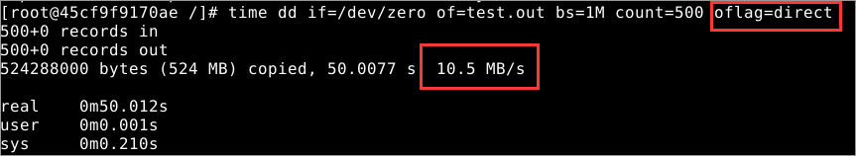

**5. 作为对比，可以开启一个不受bps限制的容器：**

docker run -it centos:7



time dd if=/dev/zero of=test.out bs=1M count=500 oflag=direct

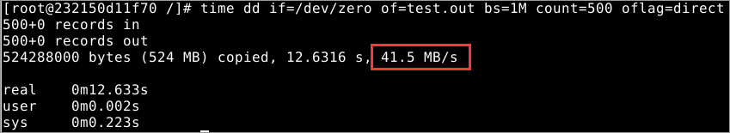

**六、总结**

本章介绍了如何限制docker容器的Block IO以及针对某个设备的bps和iops。但由于实验环境限制，有些限制不好看到结果。